**BERKENALAN DENGAN SENI PEWAYANGAN INDONESIA**

Sebagai warga Indonesia yang baik dan cinta akan Tanah Air, wajib banget kamu tahu kesenian wayang!

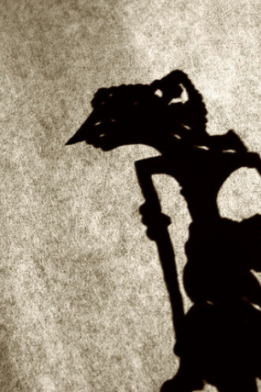

*Photo from* ***Biru Daun*** *on flickr*

Kata Wayang berasal dari kata ‘wewayangan’ yang berarti bayangan atau penggambaran. Alasan penamaan tersebut lebih karena teknik, dimana penonton hanya melihat siluet bayangan artistik. Wayang wewayangan adalah pertunjukkan tentang karakter manusia berinteraksi antara manusia dan Sang Pencipta itu sendiri.

Pertunjukkan seni Wewayang asli Indonesia merepresentasikan kehidupan manusia dan interaksi dengan alam semesta yang luas. Pada pertunjukkan wayang golek, seorang dalang ahli mampu menggabungkan ajaran kebaikan dengan nyanyian yang terampil. Gerakan yang anggun dan mistisisme untuk mempengaruhi alam pikiran penonton.

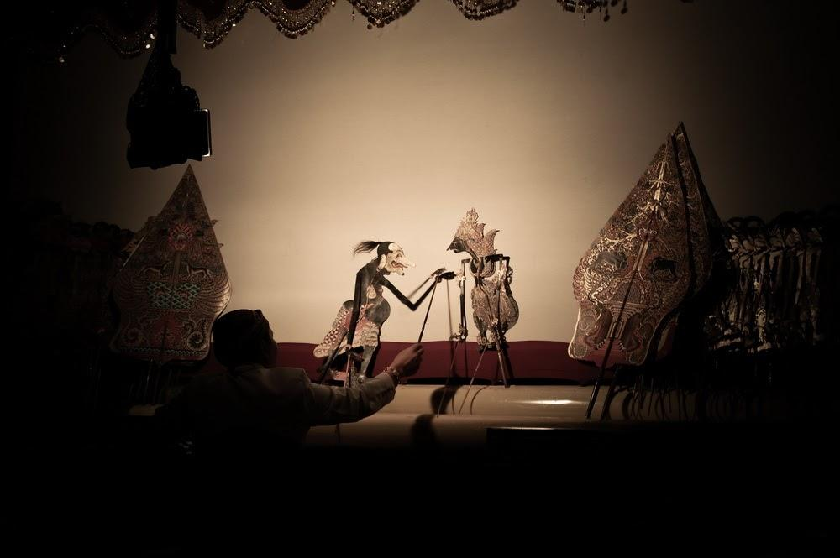

*Photo from* ***Tangguh Merdeka*** *on flickr*

Berikut beberapa tokoh legendaris di dunia wayang :

1. Arjuna

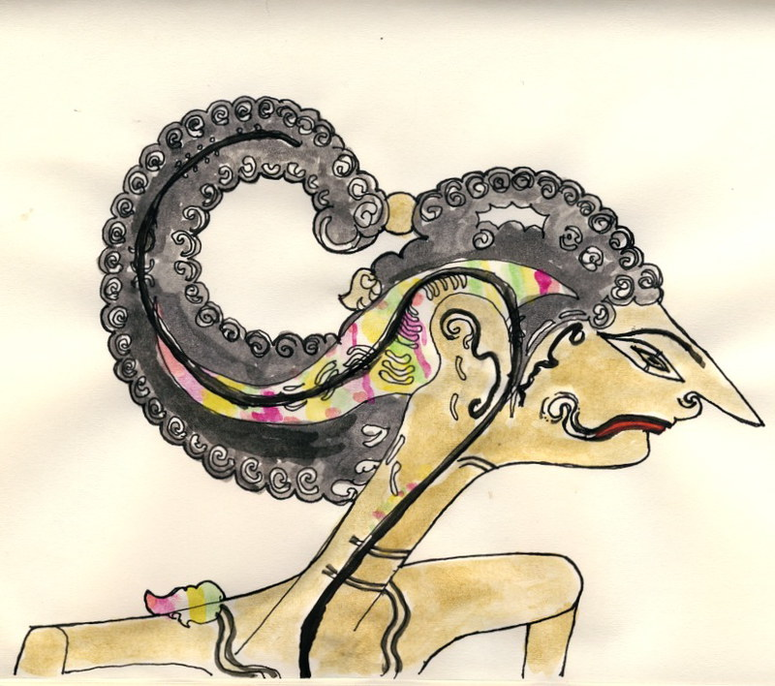

*Photo from* ***Galih Suharjan*** *on flickr*

Arjuna adalah tokoh terkemuka dalam dunia wayang kulit dalam budaya Jawa. Beberapa ciri versi wayang Arjuna mungkin berbeda dengan Arjuna dalam Mahabharata India. Dalam dunia pedalangan, Arjuna digambarkan sebagai pendekar yang suka merantau dan mendalami ilmu pertapaan. Selain menjadi murid di Padepokan Sukalima Resi Drona, Ia juga menjadi murid dari Resi Untarayana Padmanaba. Arjuna mencirikan kecerdikan, pendiam, teliti, sopan, berani dan penyelamat yang lemah. Ia memimpin Kadipaten Madukara, wilayah Amarta.

1. Hanoman

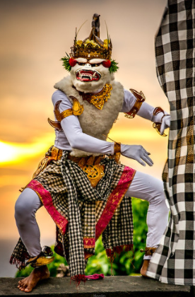

*Photo from* ***Teh Han Lin*** *on flickr*

Hanoman putra Dewa Surya (Dewa Angin) adalah monyet putih dalam wayang Jawa. Hanoman sendiri merupakan karakter lintas generasi sejak zaman Rama hingga jaman Jayabaya.

1. Gatotkaca

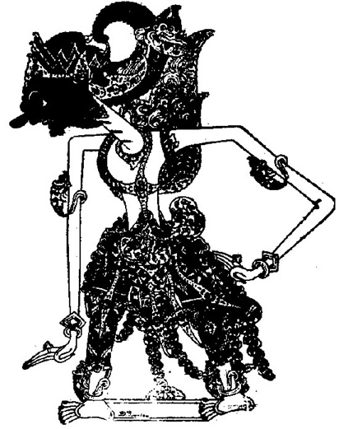

*Photo from* ***alfiyan_yocku*** *on flickr*

Gatotkaca adalah seorang tokoh dalam wiracarita Mahabharata, putra Bimasena atau Werkodara dari keluarga Pandawa. Di dalam pewayangan, Gatotkaca dikisahkan sebagai kesatria dewa nan gagah perkasa sekaligus pemberani. Ia sangat sakti, memiliki Aji Narantaka pemberian Resi Seta. Namun, Gatotkaca harus mati di usia muda karena Karna membunuhnya dengan senjata pusaka yaitu Panah Kunto.

1. Semar

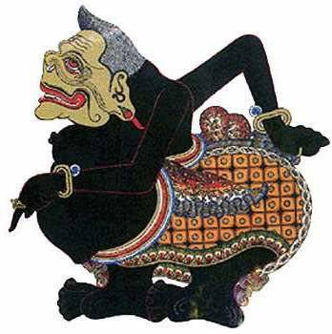

*Photo from* ***Wira Indonesia*** *on flickr*

Nama lengkap Semar adalah 'Kyai Semar Badranaya'. Ia adalah tokoh utama dalam punakawan di pewayangan Jawa dan Sunda. Tokoh ini dikenal sebagai juru kunci dan penasehat para kesatria cerita Mahabharata dan Ramayana. Semar bukanlah lelaki maupun perempuan, dengan tangan kanannya keatas yang bermakna “Sebagai pribadi tokoh Semar hendak mengatakan simbol Sang Maha Tunggal”. Sedangkan tangan kirinya ke belakang bermakna “Berserah total dan mutlak serta sekaligus simbol keilmuan yang netral namun simpatik”.

1. Bisma

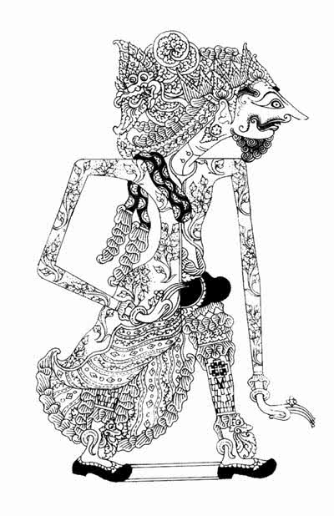

*Photo from* ***muh_munir22*** *on flickr*

Bisma  dalam kitab Mahabharata India dan Wayang Jawa memiliki beberapa perbedaan, walaupun ceritanya sama. Perbedaan ini sebagian disebabkan oleh proses Jawanisasi, yang menjadikan epik India berpusat di Pulau Jawa. Bisma adalah putra Raja Santanu, raja Astina dari Dewi Gangga atau dikenal dengan nama Jahnawi (versi Jawa). Ia diberi nama Raden Dewabrata, sebagai seorang anak yang berarti keturunan bangsawan Bharata. Ia juga punya nama lain, Ganggadata. Dia adalah salah satu tokoh wayang yang disebut Brahmacarin atau selibat. Bisma tinggal di Hermitage Talkanda. Bisma digambarkan sebagai karakter yang memiliki kemampuan yang kuat. Meskipun ia adalah pewaris takhta Astina, karena keinginannya yang mulia untuk menghindari perpecahan di negara bagian Astina, ia tidak bersedia menjadi raja.

Sebagai warga indonesia yang baik dan cinta Tanah Air, kita harus melestarikan kebudayaan Indonesia contohnya wayang. Wayang adalah warisan budaya bangsa Indonesia yang perlu dilestarikan karena saat ini mulai ditinggalkan oleh generasi muda dengan mengadakan pertunjukkan wayang.

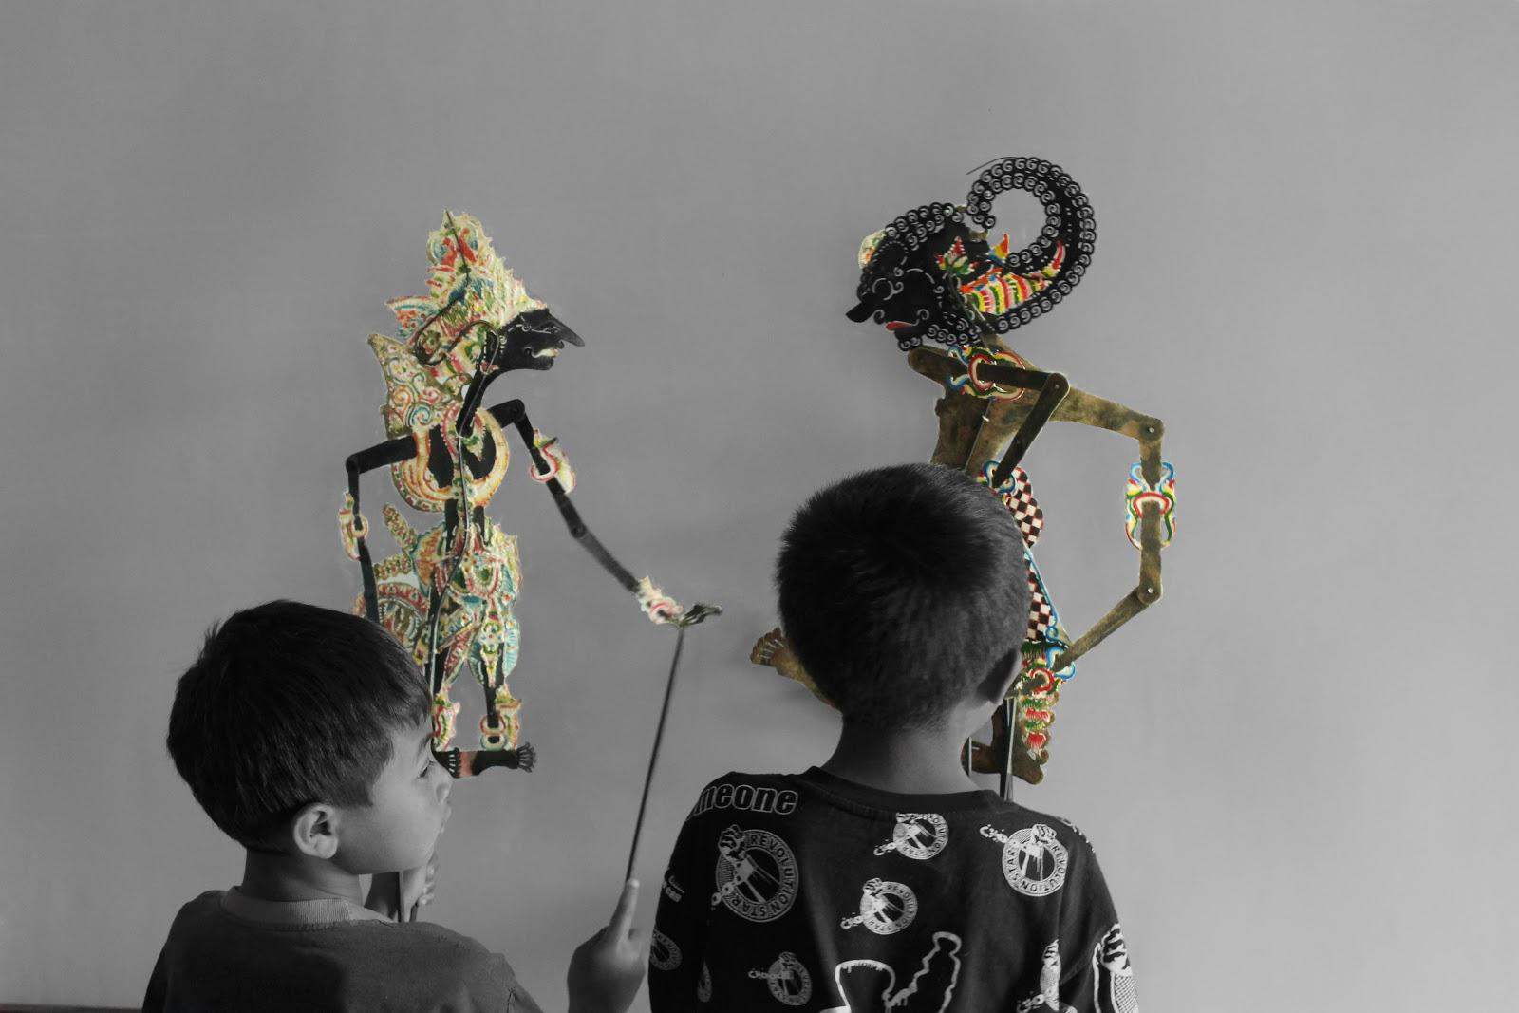

*Photo from* ***Aloysius Dearga*** *on flickr*

Sukaria! Tags : wayang, kesenian, dalang, Arjuna, Hanoman, Gatotkaca, Semar, Bisma